A „Szent Péter Esernyője” –program

Napi hír, hogy május 5-én (2011) halott babát találtak egy óbudai telephelyen a szemét közé rejtve egy mosóporos dobozban. Az ország jelen szörnyű állapotának javításában a római katolikus egyház részéről –melynek én is tagja vagyok- megfontolandó lépésként terjesztettem elő a következőt 2011. májusában:
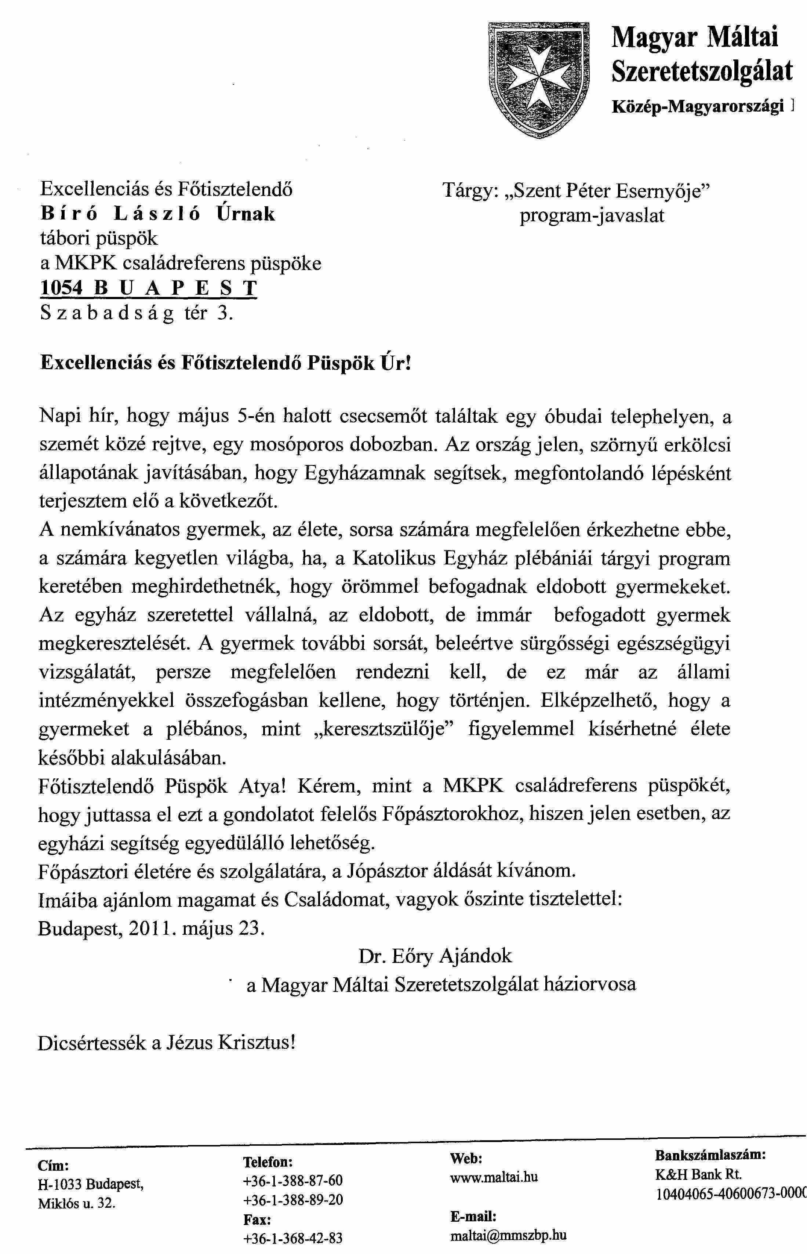
A levelemnek lett foganatja. 2012 februárjában Bíró László püspök atya jelenlétében az Életvédő Fórumon tarthattam előadást „Szent Péter esernyője, mint életvédő kezdeményezés a nem kívánt újszülöttek méltó befogadására plébániákon” címmel.
Közhasznú Alapítványunk –az „Egészség Biztonság” – támogatásával elkészült az alábbi fából faragott építmény:
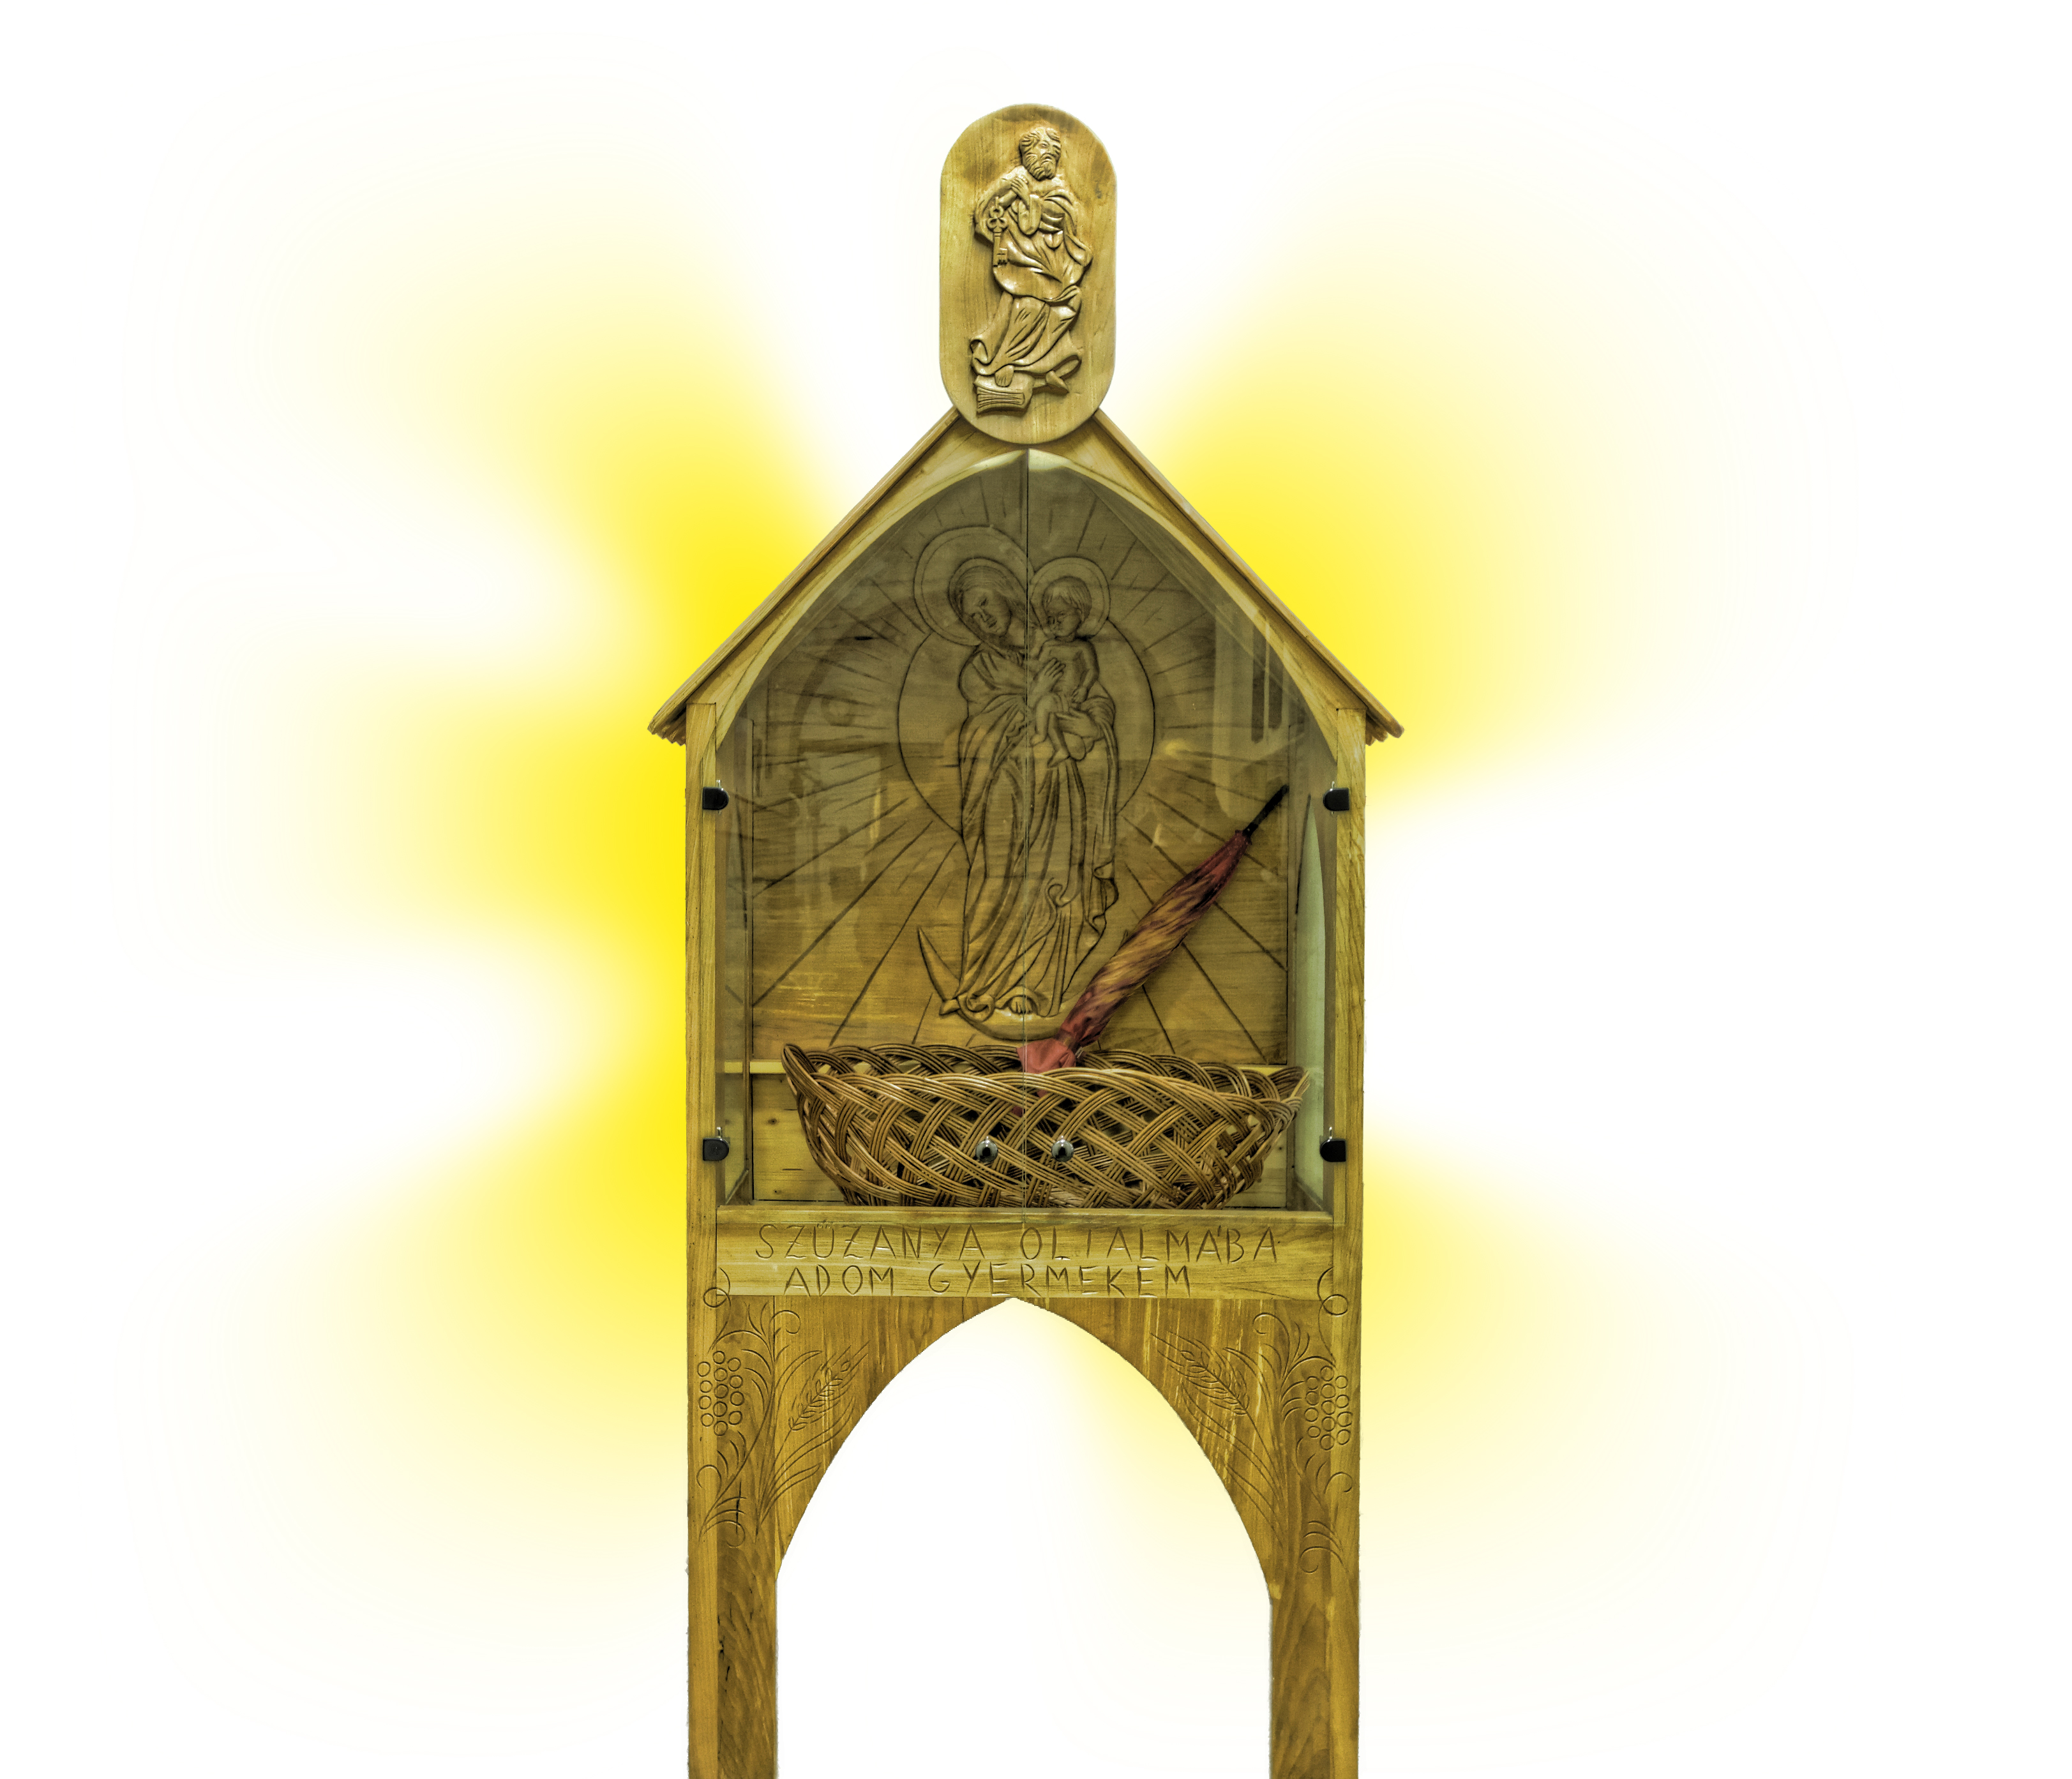
melynek készítője Györgypál Imre erdélyi asztalos, és –a kihelyezése után- a tetejébe kerül majd az esernyő. Fontos feltétel volt, hogy az ajtónyitástól számítva perceken belül megérkezzen az őrző-védő szolgálat, hogy időben eljuttassa a névtelenül behelyezett újszülöttet a legközelebbi arra hivatott egészségügyi intézménybe, ahol az újszülött ellátásához a megfelelő szakmai minimumfeltételek (neonatológia I. szint) biztosítottak. (Ez esetünkben a közeli Flór Ferenc kórház lesz.) Mint látható, nem un. inkubátorról van szó, inkább hívjuk befogadó kosárkának. A rávésett mondat közelebbről:
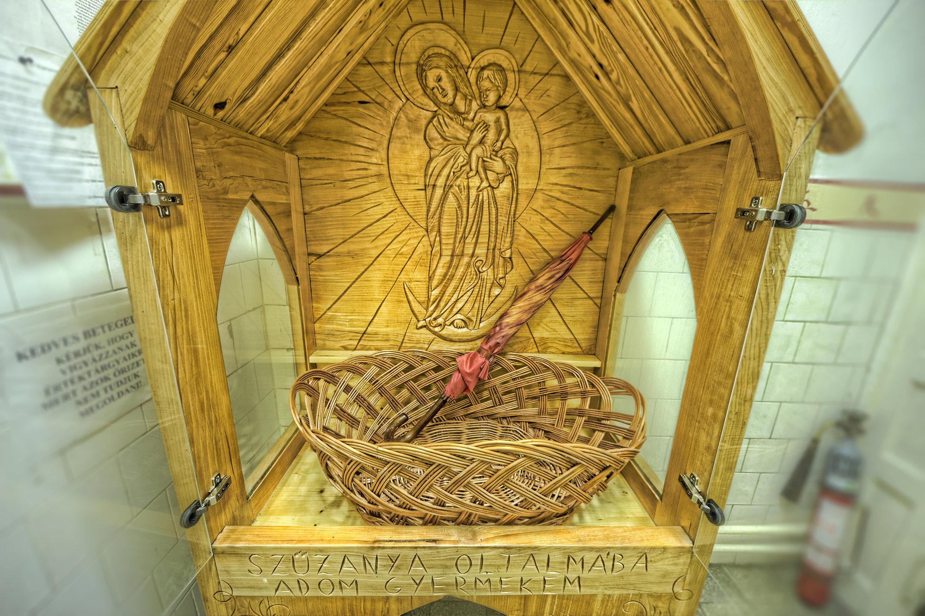

2012. december 29-én –az aprószentek ünnepét követő napon-a kistarcsai templomnál 10 órakor a szentmise keretében szenteli fel Bíró László püspök úr ezt a szépséges „befogadó kosárkát” melybe névtelenül elhelyezheti újszülöttjét az anya „Szűzanya oltalmában” Szent Péter esernyője alá. Ezzel a kistarcsai plébánia-az országban először- felvállalja egy nem kívánt gyermek befogadását és családhoz juttatását.
Természetesen tudjuk, hogy nem elég az ötlet kivitelezését önerőből támogatni, a fenntartáshoz is támogatásra szorulunk. Várhatóan megdrágul a plébániai őrző-védő szolgálat költsége is. Reméljük, hogy kerül pénz „az esernyő nyelébe”, ahogy Mikszáth Kálmán azt megálmodta.
Isten szeresse!
Dr. Eőry Ajándok

2012. november 28.

